Resolución del Pleno del Instituto de Transparencia, Acceso a la Información Pública y Protección de Datos Personales del Estado de México y Municipios, con domicilio en Metepec, Estado de México, a once de marzo de dos mil veinte.
VISTO el expediente electrónico formado con motivo del recurso de revisión número 00270/INFOEM/IP/RR/2020, interpuesto por XXXXXXXXXXXXXXXXXXXXXXXX, en lo sucesivo El Recurrente, en contra de la respuesta del Ayuntamiento de Axapusco, en lo subsecuente El Sujeto Obligado, se procede a dictar la presente resolución.

A N T E C E D E N T E S D E L A S U N T O
PRIMERO. De la Solicitud de Información.
Con fecha veintiuno de noviembre de dos mil diecinueve, El Recurrente, presentó a través del Sistema de Acceso a la Información Mexiquense (SAIMEX) ante El Sujeto Obligado, solicitud de acceso a la información pública, registrada bajo el número de expediente 00407/AXAPUSCO/IP/2019, mediante la cual solicitó información en el tenor siguiente:

“Solicito el programa de obras públicas del año 2019.”[Sic]

Modalidad de entrega: A través del SAIMEX.

SEGUNDO. De la respuesta del Sujeto Obligado.
En el expediente electrónico SAIMEX, se aprecia que El Sujeto Obligado dio respuesta a la solicitud de información el nueve de diciembre de dos mil diecinueve, en los siguientes términos:
De conformidad con los artículos 150, 163 de la Ley de Transparencia y Acceso a la Información Publica del Estado de México y Municipios, otorgo la contestación a su solicitud anexa a la presente En contestación al folio número 00407/AXAPUSCO/IP/2019, envío el Programa Operativo Anual de Obra Pública autorizado para el ejercicio fiscal 2019. Para mayor información o cualquier duda y/o aclaración puede comunicarse a la siguiente dirección de correo: axapusco@itaipem.org.mx, esperando que la información sea de su utilidad. Sin otro particular reciba un cordial saludo .
ATENTAMENTE
Lic. Diana Nallely López García

Adjuntando un archivo electrónico en formato PDF denominados “solicitud 00407.pdf”, mismo que no se inserta al ser del conocimiento de las partes, sin embargo se hará mérito de su contenido más adelante.

TERCERO. Del recurso de revisión.
Inconforme con la respuesta notificada por El Sujeto Obligado, El Recurrente interpuso el recurso de revisión, en fecha treinta y uno de diciembre de dos mil diecinueve, el cual fue registrado en el sistema electrónico con el expediente número 00270/INFOEM/IP/RR/2020, en el cual arguye las siguientes manifestaciones:

Acto Impugnado:
“La información que me entregan esta incompleta." [Sic]
Razones o Motivos de Inconformidad:
“No me entregan la información que solicite, no fundan y motivan la respuesta para limitar mi derecho de acceso a la información pública.” [Sic]

CUARTO. Del turno del recurso de revisión.
Medio de impugnación que le fue turnado a la Comisionada Zulema Martínez Sánchez, por medio del sistema electrónico en términos del arábigo 185 fracción I de la Ley de Transparencia y Acceso a la información Pública del Estado de México y Municipios, del cual recayó acuerdo de admisión en fecha ocho de enero de dos mil veinte, determinándose en él, un plazo de siete días para que las partes manifestaran lo que a su derecho corresponda en términos del numeral ya citado.

QUINTO. De la etapa de instrucción
Así, una vez abierta la etapa de instrucción, en el sumario se observa que tanto El Recurrente como el sujeto Obligado fueron omisos en realizar manifestación alguna.

SEXTO. Del cierre de instrucción.
Así una vez transcurrido el término legal, se decretó el cierre de instrucción con fecha veintiséis de febrero del presente, en términos del artículo 185 Fracción VI de la Ley de Transparencia y Acceso a la Información Pública del Estado de México y Municipios, iniciando el término legal para dictar resolución definitiva del asunto.

SÉPTIMO. De la ampliación del término para resolver.
En fecha veintiséis de febrero de dos mil veinte, se amplió el término para resolver el recurso de revisión en términos del artículo 181 párrafo tercero de la Ley de Transparencia y Acceso a la Información Pública del Estado de México y Municipios por un plazo de quince días hábiles.

C O N S I D E R A N D O

PRIMERO. De la competencia.

Este Instituto de Transparencia, Acceso a la Información Pública y Protección de Datos Personales del Estado de México y Municipios, es competente para conocer y resolver el presente recurso de revisión interpuesto por el ahora recurrente, conforme a lo dispuesto en los artículos 6, apartado A, fracción IV de la Constitución Política de los Estados Unidos Mexicanos, 5, párrafos vigésimo segundo, vigésimo tercero y vigésimo cuarto, fracción IV de la Constitución Política del Estado Libre y Soberano de México, 1, 2 fracción II, 13, 29, 36 fracciones II y III, 176, 178, 179 fracción I, 181 párrafo tercero, 182, 185, 188 y 194 de la Ley de Transparencia y Acceso a la Información Pública del Estado de México y Municipios, 9, fracciones I y XXIV, 11 y 14 del Reglamento Interior del Instituto de Transparencia, Acceso a la Información Pública y Protección de Datos Personales del Estado de México y Municipios.

SEGUNDO. De los alcances del Recurso de Revisión.

Anterior a todo debe destacarse que el recurso de revisión tiene el fin y alcance que señalan los numerales 176, 179, 181 párrafo cuarto, 194 y 195 y demás aplicables de la Ley de Transparencia y Acceso a la Información Pública del Estado de México y Municipios vigente y será analizado conforme a las actuaciones que obren en el expediente electrónico con la finalidad de reparar cualquier posible afectación al derecho de acceso a la información pública y garantizando el principio rector de máxima publicidad.

TERCERO. Cuestiones de previo y especial pronunciamiento.

El Recurso de Revisión en estudio contiene los elementos normativos de validez exigidos en la Ley de Transparencia y Acceso a la Información Pública del Estado de México y Municipios, establecidos en el artículo 180 que enuncia:

“Artículo 180. El recurso de revisión contendrá:
I. El sujeto obligado ante la cual se presentó la solicitud;
II. El nombre del solicitante que recurre o de su representante y, en su caso, del tercero interesado, así como la dirección o medio que señale para recibir notificaciones;
III. El número de folio de respuesta de la solicitud de acceso;
IV. La fecha en que fue notificada la respuesta al solicitante o tuvo conocimiento del acto reclamado, o de presentación de la solicitud, en caso de falta de respuesta;
V. El acto que se recurre;
VI. Las razones o motivos de inconformidad;
VII. La copia de la respuesta que se impugna y, en su caso, de la notificación correspondiente, en el caso de respuesta de la solicitud; y
VIII. Firma del recurrente, en su caso, cuando se presente por escrito, requisito sin el cual se dará trámite al recurso.
Adicionalmente, se podrán anexar las pruebas y demás elementos que considere procedentes someter a juicio del Instituto.
En ningún caso será necesario que el particular ratifique el recurso de revisión interpuesto.
En caso de que el recurso se interponga de manera electrónica no será indispensable que contengan los requisitos establecidos en las fracciones II, IV, VII y VIII.”
[Énfasis añadido]

Del artículo transcrito se observa que la Ley de Transparencia y Acceso a la Información Pública del Estado de México y Municipios establece los requisitos formales que deberá contener el recurso de revisión, entre ellos, en la fracción II refiere el nombre del solicitante que recurre, no obstante menciona que, en caso de que el recurso se interponga de manera electrónica, no será indispensable que contengan los requisitos establecidos en las fracciones II, IV, VII y VIII, esto es que el supuesto encuadra en lo dispuesto por la fracción II; por lo cual se concluye que el nombre cuando el recurso es interpuesto de manera electrónica no es un requisito esencial de procedibilidad; lo que permite la posibilidad de que la solicitud de acceso a la información pueda carecer de un nombre que identifique al solicitante o que permita tener certeza sobre su identidad, es por ello que se procede al estudio del fondo del asunto que nos ocupa, en virtud de que como ya ha sido analizado, la falta de nombre o en su caso, de un nombre que permita tener certeza sobre su identidad, no constituye un elemento que impida el estudiar el asunto y por consecuencia emitir la resolución correspondiente.

CUARTO. De las causas de improcedencia.
En el procedimiento de acceso a la información y de los medios de impugnación de la materia, se advierten diversos supuestos de procedibilidad que deben estudiarse con la finalidad de dar cumplimiento a los principios de legalidad y objetividad inmersos en el artículo 9 de Ley de Transparencia y Acceso a la Información Pública del Estado de México y Municipios, en correlación con la seguridad jurídica que debe generar lo actuado ante este Organismo garante.

Por lo anterior, es una facultad legal entrar al estudio de las causas de improcedencia que hagan valer las partes o que se adviertan de oficio por este Resolutor y por ende objeto de análisis previo al estudio de fondo del asunto; presupuestos procesales de inicio o trámite de un proceso que dotan de seguridad jurídica las resoluciones, máxime que es una figura procesal adoptada en la ley de la materia, la cual permite dilucidar alguna causal que impida el estudio y resolución, cuando una vez admitido el recurso de revisión se advierta una causa de improcedencia que permita sobreseerlo, sin estudiar el fondo del asunto.

Así las cosas, en la especie, no se actualiza ninguna causa de improcedencia de las referidas en el artículo 191 de la Ley de Transparencia y Acceso a la Información Pública del Estado de México y Municipios, encontrándose actualizados todos los presupuestos procesales para atender el fondo del asunto, en los términos del considerando posterior.

QUINTO. Estudio y resolución del asunto.
El análisis y resolución del presente recurso, se funda en el contenido íntegro de las actuaciones que obran en el expediente electrónico, para así estar en posibilidad este Órgano Colegiado de dictar el fallo correspondiente conforme a derecho, tomando en consideración los elementos aportados por las partes y respetando en todo momento al principio de máxima publicidad consagrado en nuestra Constitución Federal, Local y demás leyes aplicables en la materia, así como en los tratados internacionales en los que el Estado Mexicano sea parte, en concordancia con el párrafo tercero del artículo 1 de la Constitución Federal y el diverso 8 de la Ley de Transparencia local.

En primer lugar es de advertirse lo siguiente: nuestra Carta Magna dispone que para el ejercicio del derecho de acceso a la información los Estados deben observar diversos principios y bases, entre los cuales se establece que toda la información en posesión de cualquier autoridad, órgano, organismo, órganos autónomos, así como de cualquier sindicato que reciba y ejerza recursos públicos o realice actos de autoridad en el ámbito federal, estatal y municipal, es pública y sólo podrá ser reservada temporalmente por razones de interés público y seguridad nacional, en los términos que fijen las leyes, ello se aprecia en el Artículo 6, apartado A, numeral I de la Constitución Política de los Estados Unidos Mexicanos que a la letra establece

Artículo 6
…
Para el ejercicio del derecho de acceso a la información, la Federación, los Estados y el Distrito Federal, en el ámbito de sus respectivas competencias, se regirán por los siguientes principios y bases:

- Toda la información
- en posesión de cualquier autoridad, entidad, órgano y organismo de los Poderes Ejecutivo, Legislativo y Judicial, órganos autónomos, partidos políticos, fideicomisos y fondos públicos, así como de cualquier persona física, moral o sindicato que reciba y ejerza recursos públicos o realice actos de autoridad en el ámbito federal, estatal y municipal, es pública y sólo podrá ser reservada temporalmente por razones de interés público y seguridad nacional, en los términos que fijen las leyes. En la interpretación de este derecho deberá prevalecer el principio de máxima publicidad. Los sujetos obligados deberán documentar todo acto que derive del ejercicio de sus facultades, competencias o funciones, la ley determinará los supuestos específicos bajo los cuales procederá la declaración de inexistencia de la información.

Ahora bien, en atención a lo dispuesto por los artículos 3, fracción XI y 12 de la Ley de Transparencia y Acceso a la Información Pública del Estado de México y Municipios, los cuales son del tenor literal siguiente:

Artículo 3.- Para los efectos de la presente Ley se entenderá por:
…
XI. Documento: Los expedientes, reportes, estudios, actas, resoluciones, oficios, correspondencia, acuerdos, directivas, directrices, circulares, contratos, convenios, instructivos, notas, memorandos, estadísticas o bien, cualquier otro registro que documente el ejercicio de las facultades, funciones y competencias de los sujetos obligados, sus servidores públicos e integrantes, sin importar su fuente o fecha de elaboración. Los documentos podrán estar en cualquier medio, sea escrito, impreso, sonoro, visual, electrónico, informático u holográfico;

Artículo 4. El derecho humano de acceso a la información pública es la prerrogativa de las personas para buscar, difundir, investigar, recabar, recibir y solicitar información pública, sin necesidad de acreditar personalidad ni interés jurídico.

Toda la información generada, obtenida, adquirida, transformada, administrada o en posesión de los sujetos obligados es pública y accesible de manera permanente a cualquier persona, en los términos y condiciones que se establezcan en los tratados internacionales de los que el Estado mexicano sea parte, en la Ley General, la presente Ley y demás disposiciones de la materia, privilegiando el principio de máxima publicidad de la información. Solo podrá ser clasificada excepcionalmente como reservada temporalmente por razones de interés público, en los términos de las causas legítimas y estrictamente necesarias previstas por esta Ley.

Los sujetos obligados deben poner en práctica, políticas y programas de acceso a la información que se apeguen a criterios de publicidad, veracidad, oportunidad, precisión y suficiencia en beneficio de los solicitantes.

Artículo 12. Quienes generen, recopilen, administren, manejen, procesen, archiven o conserven información pública serán responsables de la misma en los términos de las disposiciones jurídicas aplicables.

Los sujetos obligados sólo proporcionarán la información pública que se les requiera y que obre en sus archivos y en el estado en que ésta se encuentre. La obligación de proporcionar información no comprende el procesamiento de la misma, ni el presentarla conforme al interés del solicitante; no estarán obligados a generarla, resumirla, efectuar cálculos o practicar investigaciones.

De la interpretación a los preceptos citados, se desprende que es información pública la contenida en los documentos que los Sujetos Obligados generen, administren o se encuentre en su posesión en el ejercicio de sus atribuciones y que toda la información generada, obtenida, adquirida, transformada, administrada o en posesión de los sujetos obligados es pública y accesible de manera permanente a cualquier persona.

Expuesto lo anterior, es conveniente determinar que El Recurrente requirió lo siguiente:

- Programa de obras públicas correspondientes al ejercicio fiscal 2019.
Así pues, de lo peticionado por El Recurrente, el Sujeto Obligado adjuntó un archivo electrónico denominado “solicitud 00407.pdf”, el cual medularmente contienen el formato PbRM 07a Programa anual de Obra del uno de enero al treinta y uno de diciembre de dos mil diecinueve.

Por lo que, inconforme con la respuesta emitida por El Sujeto Obligado, El Recurrente interpuso el presente recurso de revisión, señalando como acto impugnado y motivos de inconformidad, “No me entregan la información que solicite, no fundan y motivan la respuesta para limitar mi derecho de acceso a la información pública.” (Sic).

Es de resaltar que, durante la etapa de instrucción, ninguna de las partes emitió manifestación alguna; así, el Sujeto Obligado omitió rendir su Informe Justificado. En consecuencia, es necesario precisar que, toda vez que el Sujeto Obligado fue omiso de enviar el Informe Justificado en el término de los siete días hábiles otorgados ante este Órgano Garante para manifestar lo que a derecho le asistiera y conviniera, asimismo dejó de justificar las razones o motivos que lo llevaron a emitir la respuesta que ahora se impugna, generando con esta omisión el perjuicio en su contra ya que impide que esta Autoridad conozca y resuelva el presente recurso con mayor cautela si se considera lo que al respecto ha señalado la autoridad jurisdiccional al emitir el siguiente criterio:

QUEJA, RECURSO DE. LA OMISION DE RENDIR EL INFORME RESPECTIVO NO IMPIDE QUE SE RESUELVA. El artículo 98 de la Ley de Amparo prevé la posibilidad de que las autoridades responsables omitan rendir el informe con justificación respecto de los actos materia de la queja y dispone que, en tales casos, la resolución correspondiente se dicte, con informe o sin él, dentro del término de los tres días siguientes a la vista que se dé al Ministerio Público. Lo dispuesto en el citado precepto legal, obliga a concluir que la falta de informe ustificado de alguna autoridad responsable durante la tramitación del recurso de queja no es obstáculo para que se resuelva, y denota, asimismo, que la rendición del informe no constituye una formalidad esencial del procedimiento; de aceptar lo contrario, la resolución del recurso quedaría subordinada indefinidamente a la voluntad de las autoridades responsables en la queja, por ser claro que en tal supuesto, mientras ellas no rindieran el informe justificado, tampoco podría decidirse el recurso de queja. [TA] 2a. XXII/96. Segunda Sala. Novena Época, Semanario Judicial de la Federación y su Gaceta, Tomo III, Abril de 1996. Página: 207.

Por lo cual se reitera, que la falta de informe justificado no impide que este Órgano Garante conozca y resuelva el recurso de revisión, solo propicia que el Sujeto Obligado pierda la oportunidad de justificar su falta de respuesta y manifestar lo que a su derecho convenga.

Ahora bien, es de precisar que se obvia el análisis de la competencia por parte del Sujeto Obligado, para generar, administrar o poseer la información solicitada, dado que éste ha asumido la misma, en razón de que en su respuesta manifiesta entregar la información, comprueba fehacientemente que dicha autoridad acepta que la genera, posee y/o administra, en ejercicio de sus funciones de derecho público, es decir, no niega la existencia de la información solicitada, por el contrario, se pronuncia respecto de la información requerida, es por ello que se reitera, se asume que posee la información; por lo tanto, el estudio en específico se excusa dado que a nada práctico llevaría el alcance del mismo, ya que se insiste que la información pública solicitada, ya fue asumida por El Sujeto Obligado.

Ahora bien, lo conducente será analizar la repuesta remitida por el Sujeto Obligado, a fin de verificar si esta satisface de manera total la petición planteada por el Recurrente,

En este contexto, es importante referir lo establecido en los artículos 125 párrafo cuarto de la Constitución Política del Estado Libre y Soberano de México, 351 del Código Financiero del Estado de México y Municipios y 47 de la Ley de Fiscalización Superior del Estado de México, que son del tenor literal siguiente:
“Artículo 125…
Los Ayuntamientos podrán celebrar sesiones extraordinarias de cabildo cuando la Ley de Ingresos aprobada por la Legislatura, implique adecuaciones a su Presupuesto de Egresos, así como por la asignación de las participaciones y aportaciones federales y estatales. Estas sesiones tendrán como único objeto concordar con el Presupuesto de Egresos. El Presidente Municipal, promulgará y publicará el Presupuesto de Egresos Municipal a más tardar el día 25 de febrero de cada año debiendo enviarlo al Órgano Superior de Fiscalización en la misma fecha.”
“Artículo 351.- La información financiera se deberá publicar periódicamente por la Secretaría y por las tesorerías, observando la normatividad aplicable.
Los Ayuntamientos al aprobar en forma definitiva su presupuesto de egresos, deberán publicar en la "Gaceta Municipal" de manera clara y entendible, todas y cada una de las partidas que lo integran, las remuneraciones de todo tipo aprobadas para los miembros del ayuntamiento y para los servidores públicos en general, incluyendo mandos medios y superiores de la administración municipal, a más tardar el 25 de febrero del año para el cual habrá de aplicar dicho presupuesto.”
“Artículo 47.- Los Presidentes Municipales y los Síndicos estarán obligados a informar al Órgano Superior, a más tardar el 25 de febrero de cada año, el Presupuesto de Egresos Municipal que haya aprobado el Ayuntamiento correspondiente.”
De los preceptos citados se advierte que el sujeto obligado como en su calidad de ente fiscalizable se encuentra constreñido a publicar su Presupuesto de Egresos en la Gaceta Municipal e informar al Órgano Superior de Fiscalización a más tardar el veinticinco de febrero de cada año, acreditándose a sí que cuenta con las facultades necesarias para que en el ejercicio de las mismas, hubiere generado la información que se le requiere.
En este sentido, se menciona que el Órgano Superior de Fiscalización, con base en sus facultades, de establecer los lineamientos, criterios, procedimientos, métodos y sistemas para las acciones de control y evaluación así como el requerir a las entidades fiscalizables la información y documentos necesarios para los actos de fiscalización, emitió los Lineamientos para la entrega del Presupuesto de Egresos Municipal 2019, como una herramienta que coadyuva a las entidades municipales para la presentación del Presupuesto de Egresos Municipal, bajo los mismos criterios, formatos y especificaciones, a fin de homologar y facilitar su presentación, contribuyendo a la transparencia y rendición de cuentas y fortaleciendo la correcta aplicación y manejo de los recursos públicos que dispongan las entidades municipales, los cuales deben ser administrados con eficiencia, eficacia, economía y honradez.
Así, la información del Presupuesto de Egresos Municipal para el ejercicio fiscal 2019, comprende información impresa e información en medio de almacenamiento electrónico, disco compacto CD, estructurada de la siguiente forma:
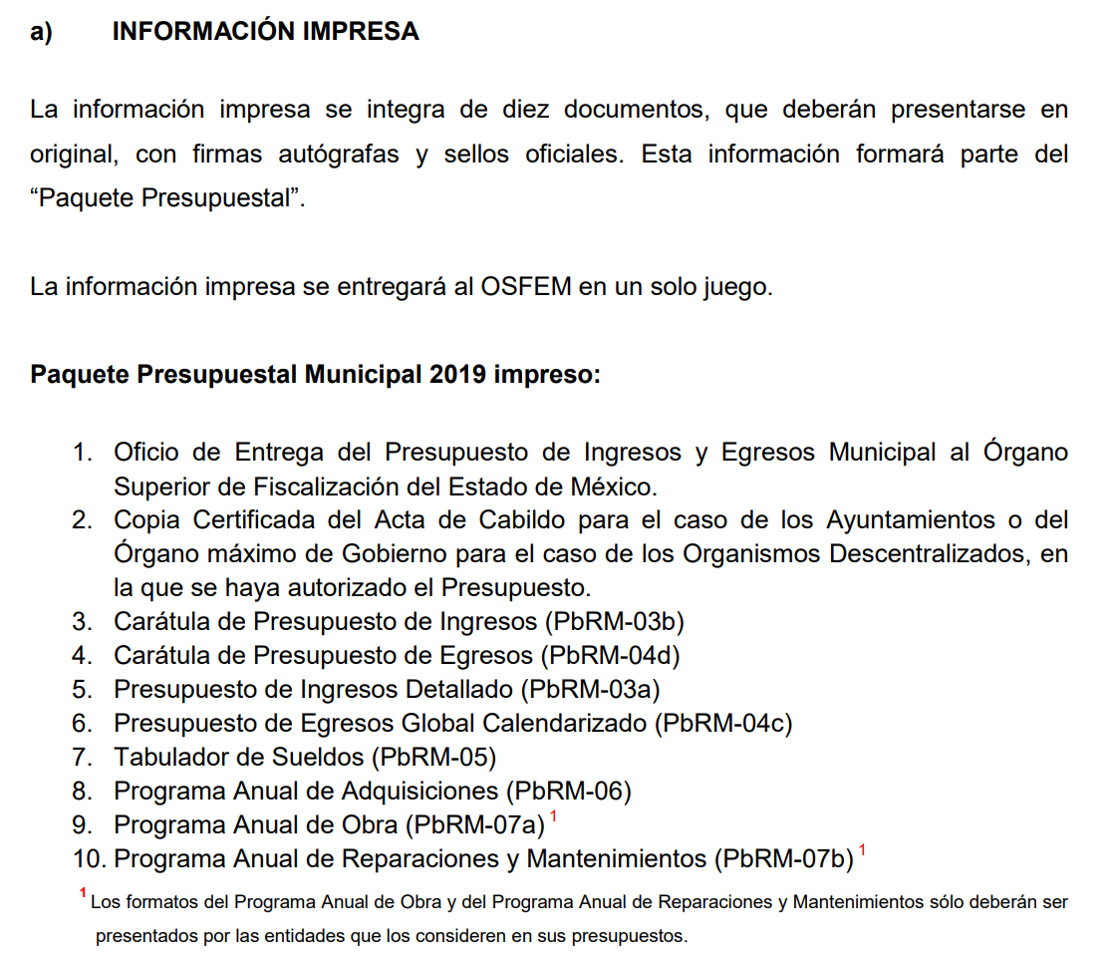
Atento a lo anterior, se inserta a manera de ejemplo una captura de pantalla del Manual para la Planeación, Programación y Presupuestación municipal 2019, formato (PbRM-07a) relativo al Programa Anual de Obra mismo que consta de cinco fojas, detallando la clave programática, nombre de la obra, tipo de ejecución, justificación de la obra, tipo de adjudicación y el presupuesto anual autorizado, así como el monto utilizado por mes.

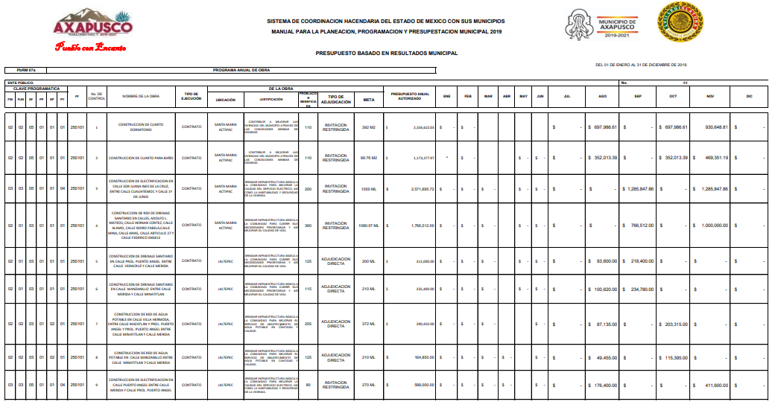

Bajo este tenor, dado que ha quedado demostrado que el sujeto obligado en el ejercicio de sus atribuciones genera, administra o posee los documentos mediante los cuales el derecho de acceso a la información de la parte recurrente puede ser atendido, concretamente mediante los documentos que debe generar como parte del cumplimiento de sus obligaciones fiscales, robusteciendo lo anteriormente plasmado este Órgano Garante realizó una visita ocular a la página electrónica del Órgano Superior de Fiscalización del Estado de México, revisando si el municipio efectivamente había remitido el Presupuesto de Egresos Municipal, como cumplimiento de sus obligaciones de entidades fiscalizables, encontrando que efectivamente el Ayuntamiento de Axapusco remitió la información al OSFEM como se muestra en la siguiente captura de pantalla:

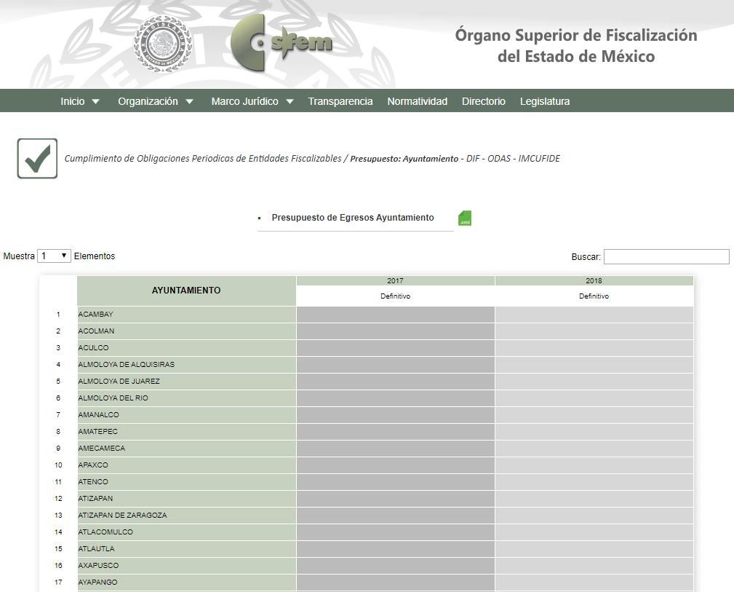

En consecuencia, se advierte que el sujeto Obligado remitió de manera puntual la información peticionada por el particular relativa al Programa Anual de Obra, de este modo la impugnación planteada por el hoy recurrente resulta infundada, por tal razón, este Órgano Garante en uso de las facultades que la propia legislación le otorga, resulta procedente confirmar la respuesta del Ayuntamiento de Axapusco, pues no se constituyó restricción alguna al derecho de acceso a la información, dado a que el sujeto Obligado proporcionó la información que el particular requirió

De conformidad con lo establecido en el artículo 12, de la Ley de Transparencia y Acceso a la Información Pública del Estado de México y Municipios, anteriormente invocado el sujeto obligado sólo proporcionará la información que obra en sus archivos, lo que a contrario sensu significa que no se está obligado a proporcionar lo que no obre en sus archivos.

Lo anterior se robustece con lo plasmado en el criterio 31-10 emitido por el entonces Instituto Federal de Acceso a la Información y Protección de Datos (IFAI) ahora Instituto Nacional de Transparencia, Acceso a la Información, y Protección de Datos Personales (INAI), que lleva por rubro y texto los siguientes:

“El Instituto Federal de Acceso a la Información y Protección de Datos no cuenta con facultades para pronunciarse respecto de la veracidad de los documentos proporcionados por los sujetos obligados. El Instituto Federal de Acceso a la Información y Protección de Datos es un órgano de la Administración Pública Federal con autonomía operativa, presupuestaria y de decisión, encargado de promover y difundir el ejercicio del derecho de acceso a la información; resolver sobre la negativa de las solicitudes de acceso a la información; y proteger los datos personales en poder de las dependencias y entidades. Sin embargo, no está facultado para pronunciarse sobre la veracidad de la información proporcionada por las autoridades en respuesta a las solicitudes de información que les presentan los particulares, en virtud de que en los artículos 49 y 50 de la Ley Federal de Transparencia y Acceso a la Información Pública Gubernamental no se prevé una causal que permita al Instituto Federal de Acceso a la Información y Protección de Datos conocer, vía recurso revisión, al respecto.”

Así, en mérito de lo expuesto en líneas anteriores resultan infundadas las razones o motivos de inconformidad que arguye El Recurrente, por ello con fundamento en el artículo 186, fracción II, de la Ley de Transparencia y Acceso a la Información Pública del Estado de México y Municipios, se CONFIRMA la respuesta a la solicitud de información pública 00407/AXAPUSCO/IP/2019, que ha sido materia del presente fallo.

Por lo antes expuesto y fundado es de resolverse y,

SE R E S U E L V E

PRIMERO. Se CONFIRMA la respuesta del Sujeto Obligado a la solicitud de información 00407/AXAPUSCO/IP/2019, por resultar infundadas las razones o motivos de inconformidad hechos valer por El Recurrente, en términos del Considerando QUINTO de esta resolución.

SEGUNDO. NOTIFÍQUESE la presente resolución vía SAIMEX, al Titular de la Unidad de Transparencia del Sujeto Obligado.

TERCERO. NOTIFÍQUESE a El Recurrente la presente resolución y hágase de su conocimiento que en caso de que considere que le causa algún perjuicio, podrá promover el Juicio de Amparo en los términos de las leyes aplicables, de acuerdo a lo estipulado por el artículo 196, de la Ley de Transparencia y Acceso a la Información Pública del Estado de México y Municipios.
ASÍ LO RESUELVE, POR UNANIMIDAD DE VOTOS, EL PLENO DEL INSTITUTO DE TRANSPARENCIA, ACCESO A LA INFORMACIÓN PÚBLICA Y PROTECCIÓN DE DATOS PERSONALES DEL ESTADO DE MÉXICO Y MUNICIPIOS, CONFORMADO POR LOS COMISIONADOS ZULEMA MARTÍNEZ SÁNCHEZ; EVA ABAID YAPUR, JOSÉ GUADALUPE LUNA HERNÁNDEZ, JAVIER MARTÍNEZ CRUZ Y LUIS GUSTAVO PARRA NORIEGA; EN LA NOVENA SESIÓN ORDINARIA CELEBRADA EL ONCE DE MARZO DE DOS MIL VEINTE, ANTE EL SECRETARIO TÉCNICO DEL PLENO, ALEXIS TAPIA RAMÍREZ.------------------------------------------------------------------------------------------------------------------------------------------------------------------------------------------------------------------------------------------------------------------------------------------------------------------------------------------------------------------------------------------------------------------------------------------------------------------------------------------------------------------------------------------------------------------------------------------------------------------------------------------------------------------------------------------------------------------------------------------------------------------------------------------------------------------------------------------------------------------------------------------------------------------------------------------------------------------------------------------------------------------------------------------------------------------------------------------------------------------------------------------------------------------------------------------------------------------------------------------------------------------------------------------------------------------------------------------------------------------------------------------------------------------------------------------------------------------------------------------------------------------------------------------------------------------------------------------------------------------------------------------------------------------------------------------------------------------------------------------------------------------------------------------------------------------------------------------------------------------------------------------------------------------------------------------------
Zulema Martínez Sánchez
Comisionada Presidenta
(Rúbrica)
(Rúbrica)
Eva Abaid Yapur  Comisionada  (Rúbrica)  Javier Martínez Cruz  Comisionado  (Rúbrica)  (rica) | José Guadalupe Luna Hernández  Comisionado  (Rúbrica)  Luis Gustavo Parra Noriega  Comisionado  (Rúbrica)  (Rúbrica)
Alexis Tapia Ramírez
Secretario Técnico del Pleno
(Rúbrica))

Esta hoja corresponde a la resolución de fecha once de marzo de dos mil veinte, emitida en el recurso de revisión 00270/INFOEM/IP/RR/2020.
ZMS/OSAM/RDPG

Estudio oficioso o a petición de parte que no son incompatibles con el derecho de acceso a la justicia, ya que éste no se coarta por regular causas de improcedencia y sobreseimiento con tales fines, sirviendo de sustento la tesis aislada XVI.1o.A.T.2 K visible en el Semanario Judicial de la Federación bajo el número de registro 2000365 cuyo rubro y texto esgrime IMPROCEDENCIA Y SOBRESEIMIENTO EN EL JUICIO DE AMPARO. LAS CAUSAS PREVISTAS EN LOS ARTÍCULOS 73 Y 74 DE LA LEY DE LA MATERIA, RESPECTIVAMENTE, NO SON INCOMPATIBLES CON EL ARTÍCULO 25.1 DE LA CONVENCIÓN AMERICANA SOBRE DERECHOS HUMANOS. Del examen de compatibilidad de los artículos 73 y 74 de la Ley de Amparo con el artículo 25.1 de la Convención Americana sobre Derechos Humanos no se advierte que el derecho interno desatienda los estándares que pretenden proteger los derechos humanos en dicho tratado, por regular causas de improcedencia y sobreseimiento que impiden abordar el estudio de fondo del asunto en el juicio de amparo, en virtud de que el propósito de condicionar el acceso a los tribunales para evitar un sobrecargo de casos sin mérito, es en sí legítimo, por lo que esa compatibilidad, en cuanto a los requisitos para la admisibilidad de los recursos dependerá, en principio, de los siguientes criterios: no pueden ser irracionales ni de tal naturaleza que despojen al derecho de su esencia, ni discriminatorios y, en el caso, la razonabilidad de esas causas se justifica por la viabilidad de que una eventual sentencia concesoria tenga un ámbito de protección concreto y no entre en conflicto con el orden jurídico, no son de tal naturaleza que despojen al derecho de su esencia ni tampoco son discriminatorias, pues no existe alguna condicionante para su aplicabilidad, en función de cuestiones personales o particulares del quejoso. Por tanto, las indicadas causas de improcedencia y sobreseimiento no son incompatibles con el citado precepto 25.1, pues no impiden decidir sencilla, rápida y efectivamente sobre los derechos fundamentales reclamados como violados dentro del juicio de garantías.

